C语言课程设计



院系：工程学院
姓名：
学号：
班号：
指导教师：

日期：年月日
摘要：
本论文设计了程序：《C语言课程设计指导书》 培训班管理系统。这个管理系统能对培训班信息（包括班级编号 培训名称 课程学费 上课时间 上课地点 开课日期 结束日期 定额 余额等）和学员信息（包括姓名，年龄，电话号码）进行有效地信息管理，会给用户带来很大的便利。
一 培训班管理系统
1.1 题目要求
青少年宫文艺部开办了许多艺术培训班，有电子琴、手风琴、扬琴、小号等多种乐器演奏及声乐培训的初、中、高级班，培训班招收青少年学员，每个培训群的人员定新一般不超过20人，额满为止。文艺部确定各种培训班的班级编号、培训名称学费止课时间上课地班课日期结求且期学员定额，学员报名时，登记学员姓名年人电话号码，如果本人首意向的培训班有余额，将该学员加到对应班中；否则，将学员的登记信息加到报名意向文件中，编写培训班管理系统，实现对培训班学员的管理，提供查询统计的功能。
【程序要求】
系统将当前开班的所有培训班的数据保存为培训班文件，其内容为班级编号、培训名宫、学费、上课时间、上课地点、开课日期，结束日期，学员定额、学员余额，系统还有另外两个数据文件，一个是培训班学员文件，它是按培训班来记录的上课学员的数据。该文件内容是班级编号、培训名称、学员定额、学员余额、若干组（姓名、年龄、电话号码)[定额数].另一个是意向学员文件，它是记录想参加培训，但是因某种原因未能在培训班内的学员数据，该文件内容是姓名、年龄、电话号码、（意向）培训名称，系统每天将最新的数据重新保存到以
上3个文件中。系统提供以下功能菜单：
（1)浏览：浏览当前在授课的所有培训班的数据，包括班级编号、培训名称、学费、上课时间、上课地点、开课日期、结束日期、学员定额、学员余额。
(2)查询：按上课时间、开课日期，查询符合条件的培训班数据；按培训名称查询符合条件的培训班数据。
(3)报名：输入学员姓名、年龄、电话号码、培训名称，如果培训名称相符的班级有余额、着学员的数据加到培训班学员数据中去，如果名额已满，则将学员的登记信息加到报名意向数据中。
1.2 需求分析
根据题目要求，要求对培训班信息进行浏览、查询，报名，统计等操作；提供键盘式选择菜单实现功能选择。
1.3总体设计
根据需求分析，可以对这个系统的设计分为以下几个模块：
培训班信息管理系统

浏览
查询

查找

统计
退出
图1.3 系统功能模块图
1.4详细设计
1.4.1 主函数
主函数一般设计得比较简洁，只提供输入，处理和输出部分的函数调用。其中各功能模块用菜单方式选择。

[流程图]：

根据 n的值调用各功能模块函数
N
Y
输入n ,判断n 是否是0-4
显示各功能选项
图1.4.1 主函数流程图

[程序]：
/*****************主函数**********************/
int main() {
fread();
while(1) {
system("cls");
menu();
int a;
scanf("%d",&a);
switch(a) {
case 1:
look();
break;
case 2:
find();
break;
case 3:
apply();
break;
case 4:
statistics();
break;
case 0: {
fwrite();
break;
}
}
if(a==0)
break;
if(a<0||a>6)
printf("输入错误，请重新输入!\n");
}
return 0;
}
/*****************menu函数********************/

void menu() {
printf("|-------------------------------------------------------------|\n");
printf("| 培训班管理系统 |\n");
printf("| |\n");
printf("| (1) 浏览 |\n");
printf("| (2) 查询 |\n");
printf("| (3) 报名 |\n");
printf("| (4) 统计 |\n");
printf("| (0) 退出 |\n");
printf("| |\n");
printf("|-------------------------------------------------------------|\n");
printf("请输入指令:");
}

注：menu函数能提供菜单方式选择功能，可以根据用户需要进入到所想要的操作模块中，此外把menu函数独立出来，可以方便随时对它进行调用，容易返回到系统界面。

用结构体来存放培训班信息：
/********************结构体*******************/

struct student {
char name[15]; /*姓名*/
int age; /*年龄*/
char tel[20]; /*电话号码*/
char intended[20]; /*意向培训班*/
int flag; /*1代表学生在培训班，0代表为意向学员*/
} stu[N1];

struct course {
int num; /*编号*/
char name[15]; /*培训名称*/
double price; /*学费*/
char time[20]; /*上课时间*/
char site[15]; /*上课地点*/
char start_time[20]; /*开课日期*/
char end_time[20]; /*结束日期*/
int max_num; /*学员定额*/
int remain_num; /*学院余额*/
} cou[N2];
/* cou[N2]中每个数组元素对应一个培训班*/
其中可以根据宏定义# define N1N2随时对N的值进行调整,扩大信息的储存量。
1.4.2各功能模块设计
（1）浏览模块
[需求分析] 该模块的功能是显示所有培训班记录信息。
[流程图]

：
显示培训班信息

按任意键返回主菜单

图2 浏览模块流程图

[程序]：
/****************浏览（全部）模块***************/

void look() { /*浏览信息*/
system("cls");
int i=n2;
printf("班级编号 培训名称 课程学费 上课时间 上课地点 开课日期 结束日期 定额 余额 \n");
for (i=0; i<n2; i++) {
printf("%-10d%-10s%-10g%-10s%-10s%-10s%-10s%-6d%-6d\n",cou[i].num,cou[i].name ,
cou[i].price ,cou[i].time,cou[i].site,cou[i].start_time,
cou[i].end_time,cou[i].max_num,cou[i].remain_num );
}

printf("-------------------------\n");
printf("浏览完成!\n");
printf("-------------------------\n");
system("pause");
system("cls");
menu();
}
（3）查找模块
：
是否找到培训班记录
输入一整型数值
提示没有找到
Y

N

查找模块
1，2，3其他
按上课时间查找，

按开课时间查找

searc

按培训名称查找

3

2

1

返回主菜单

[流程图]：

图3 查找模块流程图
[程序]:
/***************查找模块***************/
void find() { /*查询培训班记录*/
int i,ch,flag=0;
char time[20],start_time[20],name[20];
system("cls"); //清屏
printf("\n请输入查询方式:\n\n1.按上课时间查询\t2.按开课日期查询\t3.按培训名称查询\n");
ch=getche();
switch(ch) {
case '1': {
printf("\n请输入要查询的上课时间 :\n");
scanf("%s",time);
printf("班级编号 培训名称 课程学费 上课时间 上课地点 开课日期 结束日期 定额 余额 \n");
for(i=0; i<n2; i++) {
if(strcmp(cou[i].time,time)==0) {
printf("%-10d%-10s%-10g%-10s%-10s%-10s%-10s%-6d%-6d\n",cou[i].num,cou[i].name ,
cou[i].price ,cou[i].time,cou[i].site,cou[i].start_time,
cou[i].end_time,cou[i].max_num,cou[i].remain_num );
flag=1;
break;
}
}
if(flag==0) {
printf("没有找到要查询的培训班！\n");
getche();
return;
}
printf("\n查询成功!\n");
system("pause");
break;
}
case '2': {
printf("\n请输入要查询的开课日期 :\n");
scanf("%s",start_time);
printf("班级编号 培训名称 课程学费 上课时间 上课地点 开课日期 结束日期 定额 余额 \n");
for(i=0; i<n2; i++) {
if(strcmp(cou[i].start_time,start_time)==0) {
printf("%-10d%-10s%-10g%-10s%-10s%-10s%-10s%-6d%-6d\n",cou[i].num,cou[i].name ,
cou[i].price ,cou[i].time,cou[i].site,cou[i].start_time,
cou[i].end_time,cou[i].max_num,cou[i].remain_num );
flag=1;
break;
}
}
if(flag==0) {
printf("没有找到要查询的培训班！\n");
getche();
return;
}
printf("\n查询成功!\n");
system("pause");
break;
}
case '3': {
printf("\n请输入要查询的培训名称 :\n");
scanf("%s",name);
printf("班级编号 培训名称 课程学费 上课时间 上课地点 开课日期 结束日期 定额 余额 \n");
for(i=0; i<n2; i++) {
if(strcmp(cou[i].name,name)==0) {//找到查询的工号
printf("%-10d%-10s%-10g%-10s%-10s%-10s%-10s%-6d%-6d\n",cou[i].num,cou[i].name ,
cou[i].price ,cou[i].time,cou[i].site,cou[i].start_time,
cou[i].end_time,cou[i].max_num,cou[i].remain_num );
flag=1;
break;
}
}
if(flag==0) {
printf("没有找到要查询的培训班！\n");
getche();
return;
}
printf("\n查询成功!\n");
system("pause");
break;
}
default : {
find() ;
break;
}
}
}

（4）报名模块
[需求分析] 该模块的功能是将学生报名到培训班中。
[流程图]

报名模块

输入姓名，年龄，手机号，意向

意向存在
培训班不存在

有名额
进入意向班

报名成功

图6报名模块流程图

【程序】
/*************************报名模块*********************/

void apply() {
int i,flag=0;
char time[20],start_time[20],name[20];
system("cls"); //清屏
printf("请输入报名者姓名：\n");
scanf("%s",stu[n1].name);
printf("请输入报名者年龄：\n");
scanf("%d",&stu[n1].age);
printf("请输入报名者电话：\n");
scanf("%s",stu[n1].tel);
printf("请输入报名者意向：\n");
scanf("%s",stu[n1].intended);
for(i=0; i<n2; i++) {
if(strcmp(cou[i].name,stu[n1].intended)==0) {
if(cou[i].remain_num>0) {
cou[i].remain_num--;
stu[n1].flag=1;
printf("报名成功，已经在%s班级！\n",cou[i].name);
} else {
stu[n1].flag=0;
printf("班级余额不足，已添加到意向班级\n");
}
n1++;
fwrite();
flag=1;
break;
}
}
if(flag==0) {
printf("没有找添加的意向培训班！\n报名失败！\n");
getche();
return;
}
getche();
}

（4）统计模块
[需求分析] 该模块的功能是培训班信息统计出来。
[流程图]

统计模块

统计意向班信息

输出信息

统计培训班信息

输出信息

图6统计模块流程图

【程序】
/*************************统计模块*********************/

void statistics() {
int sum,i,j;
system("cls");
printf("意向学员数据统计：\n\n");
for(i=0; i<n2; i++) {
sum=0;
if(cou[i].remain_num==0) {
for(j=0; j<n1; j++) {
if(strcmp(stu[j].intended,cou[i].name)==0&&stu[j].flag==0) {
sum++;
}
}
if(sum>0)
printf("%s意向有%d个学生\n",cou[i].name,sum);
}
}
printf("\n培训班学员数据统计：\n\n");
for(i=0; i<n2; i++) {
if(cou[i].remain_num>0)
printf("%s%d班有%d个余额\n",cou[i].name,cou[i].num,cou[i].remain_num);
}
getche();
}

1.4.3公共函数
（1）读文件函数 fread()

[程序]：
void fread() {
FILE *fp1;
int i=0,max_num,remain_num;
char name[20];
fp1=fopen("培训班文件.txt","r");
while(!feof(fp1)) {
fscanf(fp1,"%d\t%s\t%lf\t%s\t%s\t%s\t%s\t%d\t%d\t",&cou[i].num,cou[i].name ,
&cou[i].price ,cou[i].time,cou[i].site,cou[i].start_time,
cou[i].end_time,&cou[i].max_num,&cou[i].remain_num );
i++;
}
n2=i;
fclose(fp1);
fp1=fopen("意向学员文件.txt","r");
while(!feof(fp1)) {
fscanf(fp1,"%s\t%d\t%s\t%s\t",stu[n1].name,&stu[n1].age,stu[n1].tel,stu[n1].intended);
stu[n1].flag=0;
n1++;
}
fclose(fp1);
fp1=fopen("培训班学员文件.txt","r");
while(!feof(fp1)) {
fscanf(fp1,"%s\t%d\t%d\t",name,&max_num,&remain_num);
// printf("%d\n",max_num-remain_num);
if(remain_num<max_num) {
for (i=0; i<max_num-remain_num; i++) {
fscanf(fp1,"%s\t%d\t%s\t",stu[n1].name,&stu[n1].age,stu[n1].tel);
strcpy(stu[n1].intended,name);
stu[n1].flag=1;
n1++;
}
}
}
// printf("%d\n",n1);
// getche();
fclose(fp1);
}

（2）写文件函数 fwrite()
[程序]：
void fread() {
FILE *fp1;
int i=0,max_num,remain_num;
char name[20];
fp1=fopen("培训班文件.txt","r");
while(!feof(fp1)) {
fscanf(fp1,"%d\t%s\t%lf\t%s\t%s\t%s\t%s\t%d\t%d\t",&cou[i].num,cou[i].name ,
&cou[i].price ,cou[i].time,cou[i].site,cou[i].start_time,
cou[i].end_time,&cou[i].max_num,&cou[i].remain_num );
i++;
}
n2=i;
fclose(fp1);
fp1=fopen("意向学员文件.txt","r");
while(!feof(fp1)) {
fscanf(fp1,"%s\t%d\t%s\t%s\t",stu[n1].name,&stu[n1].age,stu[n1].tel,stu[n1].intended);
stu[n1].flag=0;
n1++;
}
fclose(fp1);
fp1=fopen("培训班学员文件.txt","r");
while(!feof(fp1)) {
fscanf(fp1,"%s\t%d\t%d\t",name,&max_num,&remain_num);
// printf("%d\n",max_num-remain_num);
if(remain_num<max_num) {
for (i=0; i<max_num-remain_num; i++) {
fscanf(fp1,"%s\t%d\t%s\t",stu[n1].name,&stu[n1].age,stu[n1].tel);
strcpy(stu[n1].intended,name);
stu[n1].flag=1;
n1++;
}
}
}
// printf("%d\n",n1);
// getche();
fclose(fp1);
}
1.5 上机操作
1.5.1数据源；
1.5.2编译、连接和运行；
1.5.3结果；
下面是各个模块的截面图：
- 主菜单函数
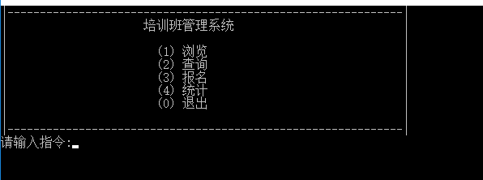
图7主菜单截图
- 浏览模块
主界面出现后输入1回车显示下图：
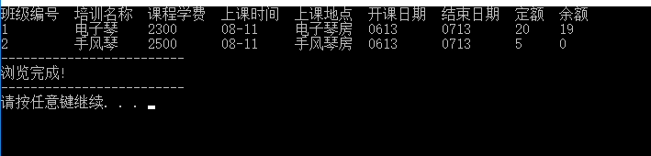
图8浏览模块截图

- 查找模块
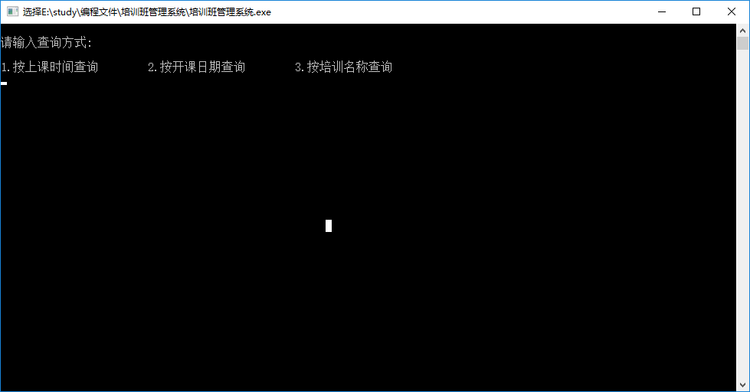
图11 截图
①按上课时间查找
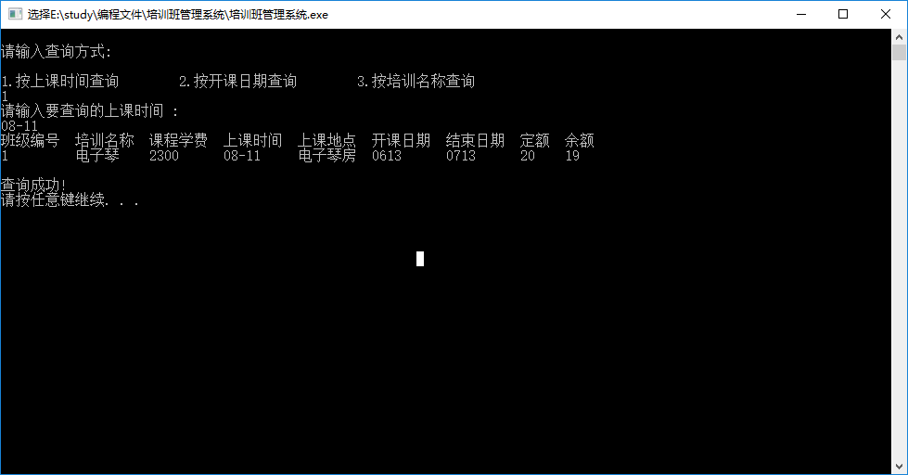
图12 按上课时间查询截图
②按开课时间查找
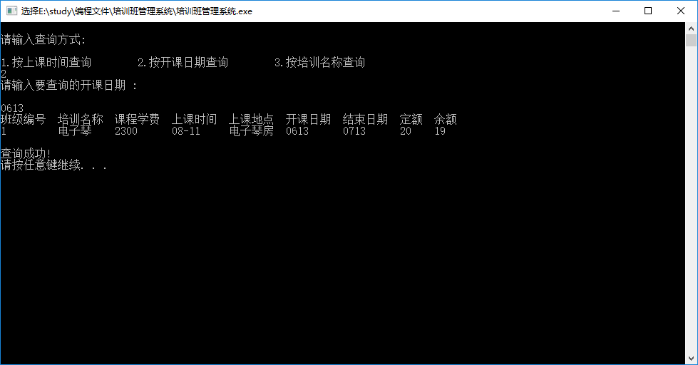
图13 按开课时间查询截图
③按培训名称查找

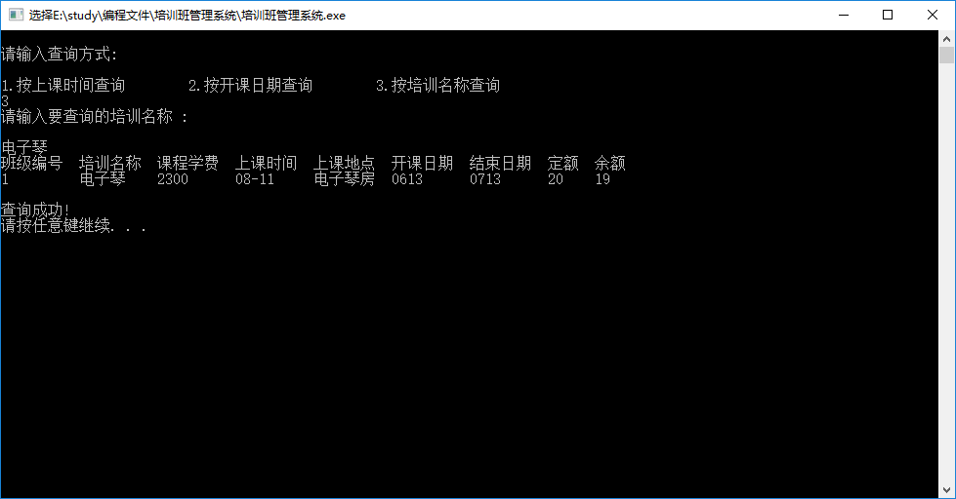

图14 按培训名称查询截图

- 报名
如下图：

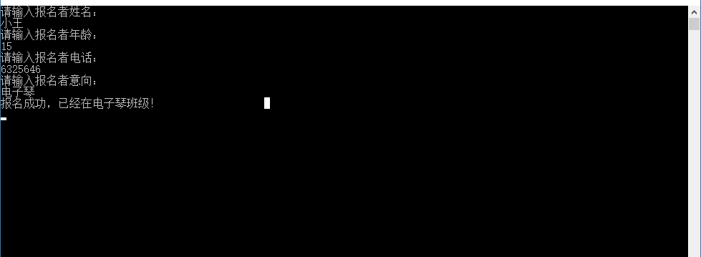
图15 报名模块截图
- 统计

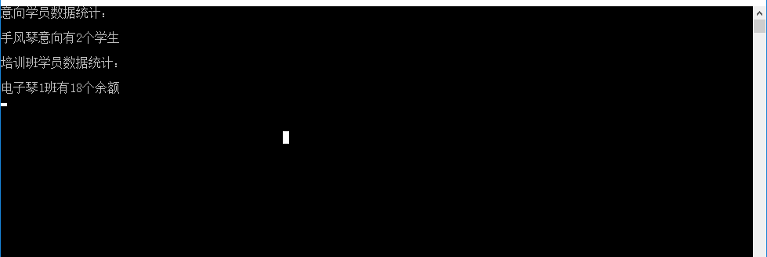
图16 统计模块截图

总结：
通过此次C语言课程设计实习，我收获颇多。以前只是为了考试去学习，而这次实习是将所学知识运用到实际中。
此次实习中，我独立完成了这道题：建立培训班信息管理系统。本题看起来很烦琐，但理清思路后，就很简单了，指导书中有关文件的题目差不多都大同小异，只要一题会做，其他题目也就迎刃而解，只要将各功能模块融会贯通并加以适当调整即可，但前提还是必须对指导书里的例题熟练掌握。

2019-6-25

附：源程序代码
#include<stdio.h>
#include<malloc.h>
#include<string.h>
#include<stdlib.h>
#include<conio.h>
#define N1 50 /*学生最大数量*/
#define N2 20 /*培训班最大数量*/

struct student {
char name[15]; /*姓名*/
int age; /*年龄*/
char tel[20]; /*电话号码*/
char intended[20]; /*意向培训班*/
int flag; /*1代表学生在培训班，0代表为意向学员*/
} stu[N1];

struct course {
int num; /*编号*/
char name[15]; /*培训名称*/
double price; /*学费*/
char time[20]; /*上课时间*/
char site[15]; /*上课地点*/
char start_time[20]; /*开课日期*/
char end_time[20]; /*结束日期*/
int max_num; /*学员定额*/
int remain_num; /*学院余额*/
} cou[N2];

int n1=0; //学生实际数量
int n2=0; //培训班实际数量

void menu() {
printf("|-------------------------------------------------------------|\n");
printf("| 培训班管理系统 |\n");
printf("| |\n");
printf("| (1) 浏览 |\n");
printf("| (2) 查询 |\n");
printf("| (3) 报名 |\n");
printf("| (4) 统计 |\n");
printf("| (0) 退出 |\n");
printf("| |\n");
printf("|-------------------------------------------------------------|\n");
printf("请输入指令:");
}

void fread() {
FILE *fp1;
int i=0,max_num,remain_num;
char name[20];
fp1=fopen("培训班文件.txt","r");
while(!feof(fp1)) {
fscanf(fp1,"%d\t%s\t%lf\t%s\t%s\t%s\t%s\t%d\t%d\t",&cou[i].num,cou[i].name ,
&cou[i].price ,cou[i].time,cou[i].site,cou[i].start_time,
cou[i].end_time,&cou[i].max_num,&cou[i].remain_num );
i++;
}
n2=i;
fclose(fp1);
fp1=fopen("意向学员文件.txt","r");
while(!feof(fp1)) {
fscanf(fp1,"%s\t%d\t%s\t%s\t",stu[n1].name,&stu[n1].age,stu[n1].tel,stu[n1].intended);
stu[n1].flag=0;
n1++;
}
fclose(fp1);
fp1=fopen("培训班学员文件.txt","r");
while(!feof(fp1)) {
fscanf(fp1,"%s\t%d\t%d\t",name,&max_num,&remain_num);
// printf("%d\n",max_num-remain_num);
if(remain_num<max_num) {
for (i=0; i<max_num-remain_num; i++) {
fscanf(fp1,"%s\t%d\t%s\t",stu[n1].name,&stu[n1].age,stu[n1].tel);
strcpy(stu[n1].intended,name);
stu[n1].flag=1;
n1++;
}
}
}
// printf("%d\n",n1);
// getche();
fclose(fp1);
}

void fwrite() {
int i,j;
FILE *fp1;
fp1=fopen("培训班文件.txt","w");
for(i=0; i<n2; i++) {
fprintf(fp1,"%d\t%s\t%lf\t%s\t%s\t%s\t%s\t%d\t%d\n",cou[i].num,cou[i].name ,
cou[i].price ,cou[i].time,cou[i].site,cou[i].start_time,
cou[i].end_time,cou[i].max_num,cou[i].remain_num );
}
fclose(fp1);
fp1=fopen("意向学员文件.txt","w");
for(i=0; i<n1; i++) {
if(stu[i].flag==0)
fprintf(fp1,"%s\t%d\t%s\t%s\t\n",stu[i].name,stu[i].age,stu[i].tel,stu[i].intended );
}
fclose(fp1);
fp1=fopen("培训班学员文件.txt","w");
for(j=0; j<n2; j++) {
fprintf(fp1,"%s\t%d\t%d\n",cou[j].name,cou[j].max_num,cou[j].remain_num);
if(cou[j].remain_num<cou[j].max_num) {
// printf("小于");
for(i=0; i<n1; i++) {
if(stu[i].flag==1)
if(strcmp(stu[i].intended,cou[j].name)==0)
fprintf(fp1,"%s\t%d\t%s\n",stu[i].name,stu[i].age,stu[i].tel );
}
}
}
fclose(fp1);
}

void look() { /*浏览信息*/
system("cls");
int i=n2;
printf("班级编号 培训名称 课程学费 上课时间 上课地点 开课日期 结束日期 定额 余额 \n");
for (i=0; i<n2; i++) {
printf("%-10d%-10s%-10g%-10s%-10s%-10s%-10s%-6d%-6d\n",cou[i].num,cou[i].name ,
cou[i].price ,cou[i].time,cou[i].site,cou[i].start_time,
cou[i].end_time,cou[i].max_num,cou[i].remain_num );
}

printf("-------------------------\n");
printf("浏览完成!\n");
printf("-------------------------\n");
system("pause");
system("cls");
menu();
}

void find() { /*查询培训班记录*/
int i,ch,flag=0;
char time[20],start_time[20],name[20];
system("cls"); //清屏
printf("\n请输入查询方式:\n\n1.按上课时间查询\t2.按开课日期查询\t3.按培训名称查询\n");
ch=getche();
switch(ch) {
case '1': {
printf("\n请输入要查询的上课时间 :\n");
scanf("%s",time);
printf("班级编号 培训名称 课程学费 上课时间 上课地点 开课日期 结束日期 定额 余额 \n");
for(i=0; i<n2; i++) {
if(strcmp(cou[i].time,time)==0) {
printf("%-10d%-10s%-10g%-10s%-10s%-10s%-10s%-6d%-6d\n",cou[i].num,cou[i].name ,
cou[i].price ,cou[i].time,cou[i].site,cou[i].start_time,
cou[i].end_time,cou[i].max_num,cou[i].remain_num );
flag=1;
break;
}
}
if(flag==0) {
printf("没有找到要查询的培训班！\n");
getche();
return;
}
printf("\n查询成功!\n");
system("pause");
break;
}
case '2': {
printf("\n请输入要查询的开课日期 :\n");
scanf("%s",start_time);
printf("班级编号 培训名称 课程学费 上课时间 上课地点 开课日期 结束日期 定额 余额 \n");
for(i=0; i<n2; i++) {
if(strcmp(cou[i].start_time,start_time)==0) {
printf("%-10d%-10s%-10g%-10s%-10s%-10s%-10s%-6d%-6d\n",cou[i].num,cou[i].name ,
cou[i].price ,cou[i].time,cou[i].site,cou[i].start_time,
cou[i].end_time,cou[i].max_num,cou[i].remain_num );
flag=1;
break;
}
}
if(flag==0) {
printf("没有找到要查询的培训班！\n");
getche();
return;
}
printf("\n查询成功!\n");
system("pause");
break;
}
case '3': {
printf("\n请输入要查询的培训名称 :\n");
scanf("%s",name);
printf("班级编号 培训名称 课程学费 上课时间 上课地点 开课日期 结束日期 定额 余额 \n");
for(i=0; i<n2; i++) {
if(strcmp(cou[i].name,name)==0) {//找到查询的工号
printf("%-10d%-10s%-10g%-10s%-10s%-10s%-10s%-6d%-6d\n",cou[i].num,cou[i].name ,
cou[i].price ,cou[i].time,cou[i].site,cou[i].start_time,
cou[i].end_time,cou[i].max_num,cou[i].remain_num );
flag=1;
break;
}
}
if(flag==0) {
printf("没有找到要查询的培训班！\n");
getche();
return;
}
printf("\n查询成功!\n");
system("pause");
break;
}
default : {
find() ;
break;
}
}
}

void apply() {
int i,flag=0;
char time[20],start_time[20],name[20];
system("cls"); //清屏
printf("请输入报名者姓名：\n");
scanf("%s",stu[n1].name);
printf("请输入报名者年龄：\n");
scanf("%d",&stu[n1].age);
printf("请输入报名者电话：\n");
scanf("%s",stu[n1].tel);
printf("请输入报名者意向：\n");
scanf("%s",stu[n1].intended);
for(i=0; i<n2; i++) {
if(strcmp(cou[i].name,stu[n1].intended)==0) {
if(cou[i].remain_num>0) {
cou[i].remain_num--;
stu[n1].flag=1;
printf("报名成功，已经在%s班级！\n",cou[i].name);
} else {
stu[n1].flag=0;
printf("班级余额不足，已添加到意向班级\n");
}
n1++;
fwrite();
flag=1;
break;
}
}
if(flag==0) {
printf("没有找添加的意向培训班！\n报名失败！\n");
getche();
return;
}
getche();
}

void statistics() {
int sum,i,j;
system("cls");
printf("意向学员数据统计：\n\n");
for(i=0; i<n2; i++) {
sum=0;
if(cou[i].remain_num==0) {
for(j=0; j<n1; j++) {
if(strcmp(stu[j].intended,cou[i].name)==0&&stu[j].flag==0) {
sum++;
}
}
if(sum>0)
printf("%s意向有%d个学生\n",cou[i].name,sum);
}
}
printf("\n培训班学员数据统计：\n\n");
for(i=0; i<n2; i++) {
if(cou[i].remain_num>0)
printf("%s%d班有%d个余额\n",cou[i].name,cou[i].num,cou[i].remain_num);
}
getche();
}

int main() {
fread();
while(1) {
system("cls");
menu();
int a;
scanf("%d",&a);
switch(a) {
case 1:
look();
break;
case 2:
find();
break;
case 3:
apply();
break;
case 4:
statistics();
break;
case 0: {
fwrite();
break;
}
}
if(a==0)
break;
if(a<0||a>6)
printf("输入错误，请重新输入!\n");
}
return 0;
}

